- 代码
#include<iostream>
using namespace std;

class A {
public:
A() { cout << "A" << endl; }
~A() { cout << "-A" << endl; }
};
class B {
public:
B() { cout << "B" << endl; p = new A; }
~B() { cout << "-B" << endl; }
A a1[2]; A *p;//A a1;
};
class C {
public:
C() { cout << "C" << endl; p = new B; }
~C() { cout << "-C" << endl; delete p; }
A a2; B b2; B *p;
};

int main(void) {
C *p = new C;//默认构造函数
delete p;
}
2、运行结果
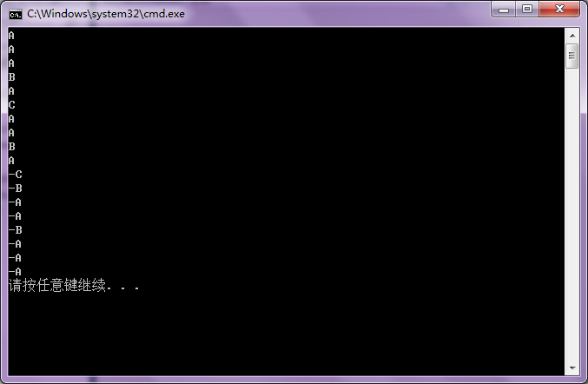
3、对类的理解
A这个类只含有两个公有函数：一个是构造函数，一个是析构函数；
B这个类含有两个公有函数，两个公有数据成员：构造函数，析构函数，A a1[2] 是一个含有两个A类对象的数组，A *p只是定义了一个A类的指针p，没有实际对象；
C这个类含有两个公有函数，三个公有数据成员：构造函数，析构函数，A a2 是定义了一个A类对象a2，B b2是定义了一个B类对象 b2，B *p 只是定义了一个B类的指针，没有实际对象
- 理解须知
- 类中所有数据成员在实际执行构造函数语句之前已经完成了初始化
- 在执行析构函数完成之后，数据成员所占内存才被释放
- Delete [] p 是释放p这个指针所指向的堆区的内存，而p所占内存未被释放
- 创建过程
主函数中创建了一个C类对象，并用构造函数为对象初始化
初始化过程中，先初始化C的数据成员：A a2; B b2; B *p；
- A a2创建一个A类对象，并调用构造函数对其初始化，A没有数据成员，所以直接执行构造函数内的语句，输出A;
- B b2创建一个B类对象，并调用构造函数对其初始化，在执行构造函数语句前，先对B的数据成员进行初始化（上面须知提到了），A a1[2]; A *p。
1）A a1[2]这个数组有两个A对象，故执行两次（1），输出A A;
2）A *p只是创建一个A类指针，没有实际对象，不调用构造函数;
现在B的数据成员初始化完毕，执行B的构造函数内的语句，输出B，并且创建了一个A类对象，执行（1），故输出一个A
- B *p只是创建一个B类指针，没有实际对象，不调用构造函数。
现在C的数据成员初始化完毕，开始执行C构造函数的语句，先输出C，
然后创建了一个B对象，执行（2），输出A A B A
- 清除
（C）先执行C的析构函数语句，输出-C，delete p，释放p指向的B对象
（B）先执行B的析构函数的语句，输出 -B，再反向释放B的数据成员：A a1[2]，A *p，先释放p，不调用A的析构函数（上面提到A *p没有实际A对象），再释放A a1[2]，调用两次A的析构函数（A没有数据成员），输出 -A -A;

现在C的析构函数语句执行完，开始反向释放数据成员A a2; B b2; B *p；
B *P 的释放不产生输出，B b2释放输出同上述（B），输出 -B -A -A； A a2 的释放，输出 -A。

总的来说就是：创建对象调用构造函数的时候，先初始化完成数据成员，再执行构造函数的函数体语句，清除调用析构函数的时候先执行完析构函数函数体的语句再清除数据成员。
